# *El diagnóstico cognitivo como elemento de análisis de la práctica docente en la educación primaria* *en México*

**Sandra Conzuelo Serrato**

*FFyL UNAM*

conzueloserratosandra@gmail.com

**Adriana F. Chávez de la Peña**

*Facultad de Psicología UNAM*

[adrifelcha@gmail.com](mailto:adrifelcha@gmail.com)

**Libertad Rosalía Zárate Ramírez**

Pedagoga y Docente de educación primaria

rosaliazr63@gmail.com

**Área temática**: Prácticas educativas en espacios escolares

**Línea temática**: Trayectorias biográficas, narrativas y de formación en prácticas institucionales

Tipo de ponencia: Reportes parciales o finales de investigación

**Resumen**

Este trabajo forma parte de una investigación de doctorado en Pedagogía sobre *análisis de la práctica docente en la educación primaria en México*. Se presentan resultados parciales de un estudio realizado en una escuela primaria de la CDMX, donde se emplearon los resultados de un diagnóstico cognitivo en el área de matemáticas y una estrategia para orientar el análisis de la práctica de una docente. Esta ponencia se organiza en tres apartados, primero se presenta el tejido conceptual que explica la práctica docente y sustenta el análisis realizado con el modelo de diagnóstico cognitivo; en el segundo apartado se explican aspectos metodológicos, tales como las características de los artefactos empleados y de los análisis estadísticos realizados; finalmente, presentamos los resultados y hallazgos sobre los factores sustantivos que se considera que abonan a una enseñanza de calidad, a partir de un análisis intersubjetivo entre la docente y las investigadoras que participan en el estudio, quienes firman la autoría de esta ponencia. La postura de este trabajo apoya a que no se vea al sujeto como objeto de estudio, sino que se convierta en un sujeto o actor a quien comprender (Hecht, 2007), por lo que Rosalía es copartícipes en el desarrollo de esta investigación.

## Palabras clave: Práctica docente, Perfeccionamiento docente, Evaluación formativa, Evaluación del aprendizaje.

## Introducción

La práctica docente ha sido objeto de análisis y discusión desde diferentes enfoques teóricos y paradigmas. Como señala Barrón (2015), algunos acercamientos se han basado en una racionalidad técnica que concibe al profesor como un técnico que resuelve problemas; otros acercamientos, como el paradigma mediacional y el enfoque de racionalidad práctica vinculado al profesional reflexivo, proponen enfoques críticos e interpretativos. Sin embargo, a pesar de la basta literatura sobre práctica docente y enseñanza, se considera que todavía es notable la ausencia de las voces de los maestros, las cuestiones y problemas que plantean, los marcos que utilizan para interpretar y mejorar su ejercicio profesional y los modos de definir y comprender su vida laboral. (Zeichner, 2017).

Se considera fundamental la voz de los maestros para interpretar mejor y comprender lo que sucede en la práctica la voz pues existe un cúmulo de aspectos y relaciones intangibles que deben ser comprendidas para poder incidir en su mejora. Por ejemplo, es importante conocer las reflexiones que realizan los docentes en aspectos pedagógicos y didácticos relacionados con las disciplinas que enseñan, para mejorar sus prácticas de enseñanza y favorecer el aprendizaje de los alumnos.

También es importante promover el autoanálisis a partir de los resultados de aprendizaje, sin embargo, los resultados de las evaluaciones del logro educativo suelen utilizarse de forma limitada para la retroalimentación de la práctica docente, (de la Torre, 2009). En muchas ocasiones los docentes no tienen acceso a los resultados de sus alumnos, ni al tipo de examen que presentaron.

Este trabajo forma parte de una investigación más amplia sobre evaluación formativa y tiene como objetivo analizar de manera intersubjetiva con la docente participante su práctica, a partir de los resultados de un diagnóstico cognitivo en matemáticas empleando una estrategia específica para mediar el análisis y la autorreflexión.

Se busca responder, desde la perspectiva de la docente participante, las siguientes preguntas: ¿Cómo los resultados del diagnóstico cognitivo permiten identificar fortalezas y necesidades de formación del docente?, ¿Cómo se favorece la reflexión y la mejora de su práctica?, ¿Cuáles son factores sustantivos que abonan a la mejora de la enseñanza?

En virtud de que es un reporte parcial de investigación, solamente se presentan resultados que corresponden a las relaciones entre Docente-Alumno-Contenido.

## Desarrollo

En este apartado se describe el proceso metodológico y el sustento teórico de la investigación, la cual se desarrolló bajo el enfoque de investigación-acción (Mc Niff, 1988), retomando técnicas de investigación narrativa para analizar las reflexiones hechas por la docente a partir de las herramientas empleadas.

Se elige la investigación-acción porque es una metodología orientada a la mejora de la práctica educativas. Es un paradigma vinculado a la práctica profesional y su transformación, centrada en problemas prácticos. Dentro de los modelos de investigación-acción más representativos se encuentran los desarrollados por Lewin (1946), Carr y Kemmis (1983), Elliot (1986) y Mc Niff (1988). Éste último es el que siguió este estudio porque considera los elementos de acción-reflexión del modelo conocido de Kemmis, Elliot y Whitehead, pero agrega una capacidad autogenerativa al proceso, es decir que las fases que se representan con espirales, tienen la capacidad para abordar otros problemas al mismo tiempo. Reconoce que un problema puede incidir en otros problemas por lo que permite añadir a esta columna central, un nuevo ciclo de acción-reflexión, para abordar el problema principal desde nuevas dimensiones (Pérez, G. y Nieto, M. 1993).

Para abordar el tema de la práctica docente se asume el paradigma epistemológico de *racionalidad práctica,* que como refiere Barrón (2015), se interesa en la construcción de conocimiento que el docente hace sobre su enseñanza, pues al reconocer el valor del conocimiento práctico y personal de sus representaciones o teorías implícitas acerca de la enseñanza, el aprendizaje, el currículo y el alumno permite al docente explicar las relaciones entre conocimiento y acción.

El principal objeto de estudio de esta investigación es la práctica docente. De acuerdo con Wenger (2001), *“Práctica”* connota hacer algo dentro de un contexto histórico y social que le otorga estructura y significado a lo que hacemos y de donde absorbe tanto aspectos explícitos como implícitos, (el lenguaje, los instrumentos, símbolos, procedimientos, regulaciones y las relaciones implícitas y las convenciones tácitas, etc.).

Por su parte, Guyot (2011) señala que la práctica docente se estructura a partir de la articulación Docente–Alumno-Conocimiento. Es decir, existe un vínculo entre el docente y el conocimiento y según la forma en que éste es transmitido a través de la mediación del docente, se genera el vínculo entre el conocimiento y los alumnos. Además, al estar inscritos en una institución escolar, un sistema educativo y un entorno social, esta articulación queda sujeta a normas externas.

Para realizar el análisis de la práctica docente se retoman los cuatro ejes que propone Guyot (2011):

* El primer eje hace referencia a la **situacionalidad histórica,** definida como una condición de posibilidad espacio-temporal. Se asume que la práctica docente interactúa con lo que ocurre en la sociedad y que todo conocimiento producido se procesa de acuerdo con las posibilidades sociales, políticas, económicas y de desarrollo tecnológico de la sociedad en la época en cuestión.
* El segundo eje lo conforma **la vida cotidiana**, considerado el elemento más significativo, pues refiere al quehacer de todos los días, donde los sujetos se constituyen como protagonistas dentro de una sociedad, una cultura y una época. La transformación de la práctica docente solo es posible en la cotidianeidad, es decir, en las acciones concretas pero con la conciencia de su ejecución, de las razones que la motivan y de sus posibles consecuencias.
* El tercer eje refiere a las **relaciones de saber-poder.** Al considerar la práctica docente como una práctica social, se asume como sujeta a los juegos de poder en la institución, el sistema educativo y la misma sociedad; pero también se reconoce como impulsora del ejercicio de contrapoder, resistencia al poder instruido y del poder efectivo en la relación con sus alumnos.
* El cuarto eje refiere a la **relación teoría-práctica,** que busca ser concebida como el modo de ser de los sujetos en su situación histórica, donde todo es creado por su capacidad de hacer y de pensar. La teoría y la práctica se reconcilian en la praxis.

En la Figura 1 se ilustra el modelo de la práctica docente citado, en él destaca que, por su complejidad, se debe plantear un abordaje epistemológico y uno pedagógico, puesto que se trata de una relación intersubjetiva en la que el conocimiento adquiere un estatuto epistemológico. En la figura se identifican los elementos de la práctica docente: la relación entre el docente (Se), el alumno (Sa) y el conocimiento (C); en las esferas más amplias se identifica, la institución, los sistemas educativos y lo social; finalmente, se observan los ejes descritos.

En esta investigación se emplearon Modelos de Diagnóstico Cognitivo (MDC) en el área de matemáticas para brindar información detallada acerca del aprendizaje de los alumnos y realizar un ejercicio de análisis intersubjetivo con la docente sobre su práctica. Se incorporó el diagnóstico cognitivo porque permite identificar las fortalezas y debilidades de los estudiantes con detalle y orientar la toma de decisiones de los actores involucrados en el proceso educativo: el alumno, los docentes y las autoridades educativas, (Jang, 2008). A continuación, se describen de manera general los principios teóricos que lo sustentan.

Los modelos estadísticos que actualmente suelen utilizarse para interpretar los resultados obtenidos en cierta prueba, lo hacen asumiendo que cada instrumento evalúa con claridad y precisión un solo constructo, y que es posible identificar el nivel que cada sustentante tiene de dicha variable. Sin embargo, aunque estos modelos cuentan con una base teórica y metodológica sólida, la información que devuelven acerca del desempeño de los sustentantes resulta limitada, abstracta y, en general, difícil de aterrizar en estrategias de mejora, (de la Torre, 2009).

Los MDC constituyen una familia de modelos estadísticos de reciente aplicación al ámbito educativo, que tienen la particularidad de permitir inferir el grado de dominio que tienen los sustentantes en distintas habilidades cognitivas. Es decir, que a diferencia de los modelos que asumen unidimensionalidad en el constructo a evaluar, los MDC suponen que existe un conjunto de habilidades, conocimientos y destrezas que componen al constructo evaluado, y permiten estimar el “dominio” o “falta de dominio” en cada una de ellas. Esta información es valiosa porque permite identificar de manera particular cuáles son las necesidades de mejora de cada sustentante (Jang, 2008).

La gran mayoría de los MDC funcionan a partir de la elaboración de una matriz Q (Tatsuoka, 1990), que permite identificar para cada reactivo, cuáles son las habilidades que se requieren para poder obtener un acierto. El proceso de elaboración de una matriz Q es complejo e involucra varias etapas, durante las cuales participan expertos en el dominio evaluado y psicómetras especialistas que corroboran que los aciertos y errores observados a lo largo de los reactivos se agrupen de acuerdo a las clasificaciones sugeridas.

Pérez-Morán, Vázquez-Lira y Rojas (2019) realizaron el Diagnóstico Nacional del dominio de las habilidades básicas en matemáticas en estudiantes de sexto año de primaria, a partir de la aplicación de un MDC para el análisis de los resultados obtenidos a nivel nacional en cincuenta reactivos liberados de la prueba PLANEA Matemáticas 06, dicho estudio, es la base directa del diagnóstico cognitivo realizado para esta investigación.

Para realizar dicho Diagnóstico Nacional, los investigadores realizaron técnicas exhaustivas de ajuste retroactivo que permitiera identificar con detalle cuáles son las habilidades matemáticas requeridas por la prueba citada. A partir de una revisión de la matriz de especificaciones de la prueba, se consultó a expertos para determinar los procesos de respuesta y conceptos matemáticos comprometidos en cada reactivo. No obstante, el insumo más importante fueron las entrevistas cognitivas y técnicas de pensamiento en voz alta aplicadas a dieciséis niños, quienes realizaron la prueba y proporcionaron información que permitió identificar, reactivo por reactivo, cómo se procesa y traducen las instrucciones específicas y cuáles fueron las principales estrategias y pasos realizados para emitir su respuesta (Leighton, & Gierl, 2007; Brizuela, Pérez, & Rojas, 2018). De acuerdo con dicha revisión, se identificaron 35 habilidades básicas que se distribuyen en tres ejes temáticos (Tabla 1).

**Proceso metodológico**

La presente investigación se ha realizado durante el ciclo escolar 2018-2019, en una escuela particular en el norte de la CDMX. Se consideró de interés conocer las prácticas en este centro escolar por haber obtenido puntuaciones por arriba de la media nacional y de su entidad.

La escuela cuenta con los niveles de preescolar hasta bachillerato. En primaria hay alrededor de 370 alumnos, hay dos o tres grupos por grado con aproximadamente 28 niños cada uno. La estructura organizacional de la primaria cuenta con dirección académica, subdirección, coordinador de español, coordinador de inglés y un asesor en Matemáticas. Cada grupo tiene una profesora de español y una de inglés, además de los profesores de clases especiales de Educación Física, Filosofía, Artes y Habilidades digitales. En 5to. y 6to. llevan el programa “aula asignatura”, que consiste en que las asignaturas de Español, Ciencias, Matemáticas e Inglés se imparten por profesores distintos.

Es una escuela que cuenta con instalaciones adecuadas y suficientes para el aprendizaje de los alumnos. En la primaria hay dos patios, 13 aulas de clase, un laboratorio de cómputo, laboratorio de ciencias y sala de maestros. Las aulas están equipadas con computadora, videoproyector e Internet. Las principales actividades de los padres son profesionistas o comerciantes. Se encuentra en una zona conurbada de la CDMX, en un barrio de clase media.

En este estudio participa la profesora Rosalía, quien imparte la asignatura de Matemáticas en 5to y 6to. de primaria y trabaja en la escuela desde hace 15 años.

Se presentó el proyecto tanto a la directora como a la docente, explicando que interesaba conocer la práctica de la docente y el contexto escolar en el que se desarrolla, en virtud de los resultados obtenidos en la prueba PLANEA. Junto con ellas se acordaron algunos ajustes al proyecto, por ejemplo, se incluyeron a los grupos de quinto. Además, esta reunión permitió conocer detalles de la dinámica escolar e identificar los intereses de la directora y de la docente, tales como que a partir de este ciclo se incorporó un asesor pedagógico en matemáticas, con el propósito de fortalecer a los profesores en el conocimiento de la disciplina. Por su parte, la profesora Rosalía mostró interés y voluntad de participar, afirmando que su motor principal son sus alumnos, aunque expresó preocupación por el tiempo, porque suele tener una alta carga de trabajo.

Las acciones a seguir quedaron como se detalla a continuación.

1. **Diagnóstico cognitivo de habilidades matemáticas de los niños de 5to. y 6to.**

Para obtener el diagnóstico, en octubre de 2018 se aplicaron los reactivos liberados de la prueba PLANEA 2015 a los grupos de 5to. y 6to. Con los resultados, se realizaron análisis descriptivos con la finalidad de presentar a la docente un panorama general sobre el desempeño de sus estudiantes. En este análisis se revisó el número de aciertos y se realizaron pruebas estadísticas para comparar los puntajes obtenidos por los alumnos de sexto y quinto. Además de ello, por cada uno de los reactivos, se identificó el porcentaje total de estudiantes que acertaron, así como el porcentaje diferido por cada grado escolar.

Para el análisis de Diagnóstico Cognitivo, se utilizó la matriz Q elaborada por Pérez-Morán et.al (2019) que señala cuáles son las habilidades matemáticas evaluadas por la prueba. Se utilizó el modelo DINA (por sus siglas en inglés, Deterministic Inputs, Noisy And gate) para ajustar los resultados de los alumnos del centro escolar participante. Este modelo es uno de los más sencillos de la familia de los MDC en términos de su estructura matemática (de la Torre, 2009), y asume que por cada reactivo, existe una cierta probabilidad de que el resultado obtenido sea resultado del azar, es decir, asume que existe cierta probabilidad de “atinarle” a la respuesta correcta, aún sin conocerla, y también de cometer un “desliz” y equivocarse al elegir la respuesta correcta, teniendo conocimiento de la misma.

Una vez ajustado el modelo DINA a los datos recogidos, a la luz de las habilidades señaladas por la matriz Q, se procedió a hacer la revisión del dominio que tienen los estudiantes del colegio participante en cada una de las 35 habilidades identificadas. Se elaboró un portafolio físico y digital con el perfil diagnóstico de todos los alumnos, por grado, grupo, y a nivel individual.

1. **Estrategia de análisis de los resultados**

En una sesión de trabajo se compartió con la profesora el portafolio con los resultados de los análisis y se siguió una estrategia en tres momentos. Primero, se solicitó a la profesora responder los reactivos de la prueba, indicando por cada reactivo si consideraba que sus alumnos habrían podido responderlo sin dificultad, mostrándole inmediatamente después los porcentajes de acierto de sus alumnos por grado. En un segundo momento, se presentaron los resultados del diagnóstico cognitivo, donde se señalaba el nivel de dominio de las 35 habilidades en cada grado y por cada estudiante, como referencia se incluyó información sobre el promedio nacional (Pérez-Morán, et al. 2019). Finalmente, en un tercer momento, se utilizó una herramienta de autoanálisis con escalas diseñadas para valorar el nivel de dominio de contenidos, de las habilidades didácticas, y de conocimientos para evaluar dichos aprendizajes.

Durante la sesión de trabajo la profesora compartió sus comentarios, dudas y reflexiones sobre los aspectos revisados. Se cuenta con los formatos y audio como registro de la sesión.

1. **Presentación de resultados del diagnóstico a un cuerpo colegiado.**

Los resultados también fueron presentados en una reunión con la directora, el asesor técnico y la profesora Rosalía. Se describieron los resultados del diagnóstico cognitivo y las características de dicho análisis; se explicaron las gráficas y los códigos de color usados para clasificar el nivel de dominio estimado por cada habilidad, asimismo, se entregaron los resultados de cada alumno para tomar decisiones diferenciadas. Al finalizar la exposición, cada uno externó sus comentarios y reflexiones en torno al desempeño de Rosalía y las acciones que impulsarán como institución.

También se han tenido acercamientos a la práctica de Rosalía mediante observaciones de clase, revisión de planeaciones didácticas, entrevistas y encuentros infomales.

**Resultados de su aplicación en una escuela primaria**

En términos generales, los resultados del diagnóstico cognitivo de los alumnos fueron altos. Las estimaciones obtenidas se categorizaron en tres niveles, el nivel 1 se denominó “Habilidad que requiere desarrollarse” por encontrarse abajo del 30% de dominio; el nivel 2, “Habilidad en proceso de construcción”, contiene porcentajes de dominio entre 31% y 70%; y el nivel 3, “Habilidad en proceso de consolidación” refiere a un dominio mayor al 70%.

Los resultados de los estudiantes fueron favorables. Se identifica que el 46% de las habilidades se ubican en el nivel 3; el 54% en el nivel 2 y ninguna de las habilidades se ubica en el nivel 1. (Gráfica 1) Esto sugiere un nivel de dominio alto en las habilidades evaluadas por los reactivos de PLANEA, por tanto, puede considerarse como un indicador de que hay una práctica de enseñanza efectiva. A partir de la información presentada y de la estrategia metodológica descrita, se presentan los hallazgos respecto a la relación de tres elementos de la práctica docente, identificados como fortalezas en la práctica de Rosalía.

Rosalía expresa que los resultados del diagnóstico cognitivo y la información proporcionada le dio la oportunidad de abrir un panorama diferente, señala que creció más su compromiso con la educación. Los resultados le permitieron reconocer sus fortalezas y debilidades de sus alumnos desde otra mirada y la hace sentir mayormente responsable en su compromiso docente, con sus alumnos y con la Institución en la que labora. Considera que la forma en que se le brindaron los resultados, a través de niveles, le dieron herramientas para hacer ajustes importantes en las planeaciones y reflexionar respecto a los aspectos en los que puede mejorar su práctica, por ejemplo, identifica la necesidad de fortalecer en el área de Geometría**.**

Además destacó que tener al alcance los resultados de cada alumno es sumamente valioso, aunque asegura que los docentes deben elaborar un diagnóstico desde el inicio del curso, pero que el constatar cómo van evolucionando los niños en el ciclo, en las habilidades que han mejorado y las que están en desarrollo, es importante para monitorear de cerca el aprovechamiento de los alumnos.

**Relación del docente con el alumno**

Para Rosalía la comunicación docente-alumno debe estar basada en una relación de respeto mutuo y señala que es importante respetar los procesos individuales de los alumnos, dar el espacio, el tiempo y la confianza para que exterioricen sus dudas. Considera prioritario construir un ambiente relajado, de confianza y seguridad. Para ello, implementa cotidianamente actividades colaborativas en las que participan los alumnos en actividades diversas como desarrollo de proyectos y resolución de problemas que analizan en pequeños equipos y de manera grupal. Se dirige a sus alumnos con respeto y cariño, hace comentarios positivos que brindan confianza para que los alumnos participen.

**Relación del alumno con el contenido**

Una de las inquietudes centrales de Rosalía es comprender por qué los niños tienen aversión a las Matemáticas para plantear acciones que la reviertan y por el contario, lograr que disfruten aprender y se sientan capaces de resolver problemas cada vez más complejos. De hecho señala que lo que más ama de su profesión es ayudar a niños a vencer el miedo a las matemáticas y por ello considera indispensable que los alumnos logren aprender del error y no ver a éste como frustración.

**Relación del docente con el contenido**

Rosalía está consciente que un docente debe estar en continuo aprendizaje, considera que la capacitación es la parte medular de su profesión, así como poner en práctica lo aprendido. Aunque considera que puede aprovechar más las TIC´s en temas específicos de Matemáticas para facilitar el aprendizaje de los alumnos. También considera que estar a la vanguardia con el manejo de la tecnología permite crear un ambiente de aprendizaje atractivo a los alumnos, dejando de lado una clase tradicional, árida, solo receptiva, pues los mismos estudiantes se contagian del uso de la tecnología y crean nuevas estrategias para comprender procesos abstractos a través de estos medios.

Un tema de reflexión a partir del diagnóstico fue sobre Geometría, porque a pesar de que es un contenido que aborda de manera cotidiana, la profesora valora que se puede fortalecer a través del uso de instrumentos como el compás y escuadras.

**Conclusiones**

Se confirma que la relevancia de la práctica docente descansa en las relaciones que se dan entre los elementos que la conforman. Los modelos del diagnóstico cognitivo favorecen la reflexión y el análisis de la práctica docente. Identificar las fortalezas y debilidades de los estudiantes permite al docente fortalecer su compromiso con la educación y desarrollar estrategias específicas a las necesidades de sus estudiantes.

Se presentan resultados parciales, que corresponden a una parte del análisis a saber, el de las relaciones entre Docente-Alumno-Contenido que se planteó en la figura 1, no obstante, todavía está pendiente concluir el análisis sobre las demás dimensiones que involucran a la práctica y en relación a cada uno de los ejes que propone Guyot (2011).

Estudios con este enfoque de la práctica docente propician la comprensión del trabajo de los maestros, posibilitan identificar aspectos clave que requieran mejorar y orienta a la reflexión y toma de decisiones para reconocer y sistematizar lo que se está haciendo bien, tareas que permiten aprovechar el conocimiento, la experiencia reflejada en la praxis docente.

## Anexo de Tablas y Figuras

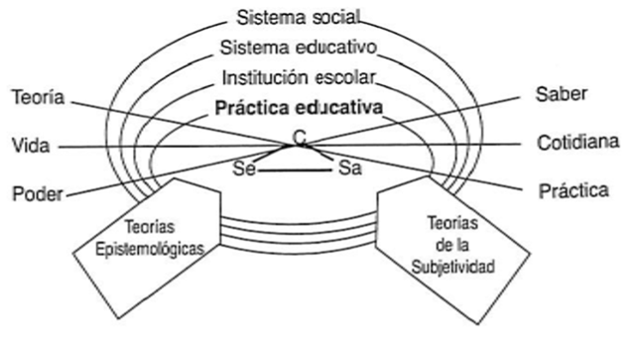

Figura 1. Esquema tomado de Guyot (2015) para ilustrar el modelo propuesto para definir la práctica docente.

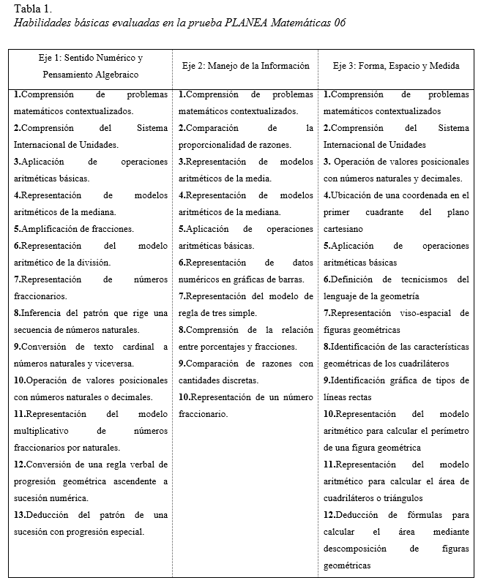

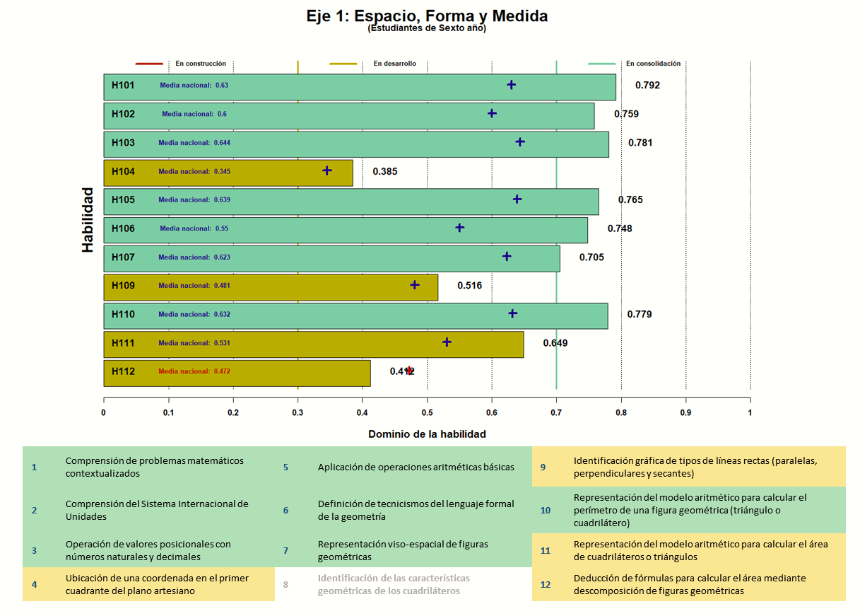

Figura 2. Resultados del diagnóstico cognitivo para el Eje 1 en estudiantes de sexto año

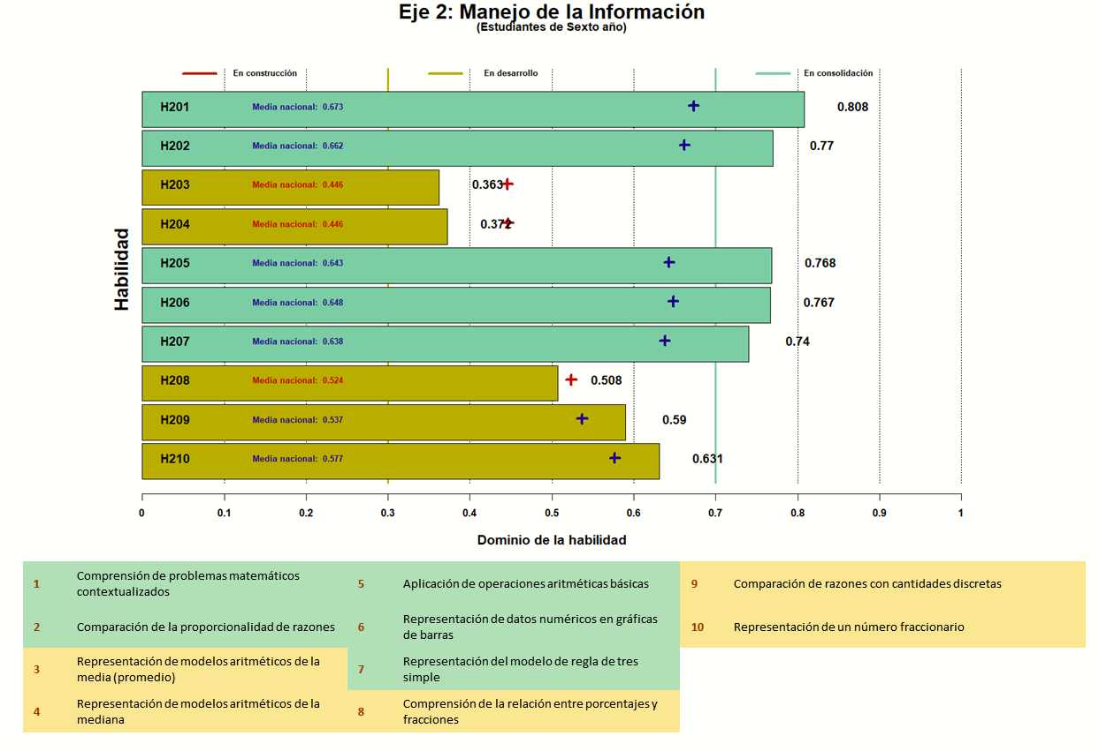

Figura 3. Resultados del diagnóstico cognitivo para el Eje 2 en estudiantes de sexto año

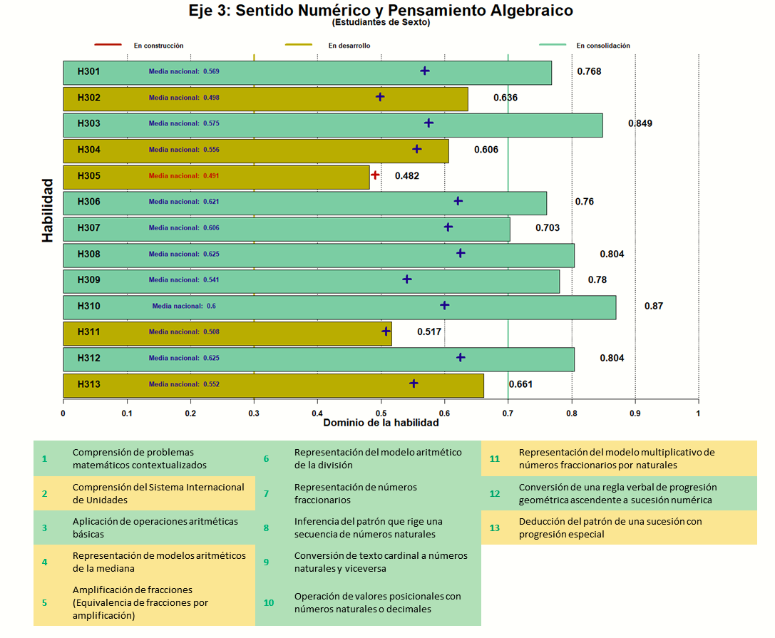

Figura 4. Resultados del diagnóstico cognitivo para el Eje 3 en estudiantes de sexto año

## Referencias

Brizuela, A., Pérez, N., & Rojas, G. (2018). Respuestas guiadas por el experto: validación de las inferencias basadas en los procesos de respuesta. *Actualidades Investigativas en Educación*, 18(3), 1-21.

de la Torre, J. (2009). DINA model and parameter estimation: A didactic. *Journal of Educational and Behavioral Statistics, 34*(1), 115-130.

Guyot, V. (2011). Las prácticas del conocimiento. Un abordaje epistemológico. Educación. Investigación. Subjetividad.

Hecht, A. C. (2007). De la investigación 'sobre' a la investigación 'con'. Reflexiones sobre el vínculo entre la producción de saberes y la intervención social. Runa, Archivo para las Ciencias del hombre, 27(1), 87-99.

Jang, E. E. (2008). A framework for cognitive diagnostic assessment. In C. A. Chapelle, Y. R. Chung, & J. Xu (Eds.), *Towards adaptive CALL: Natural language processing for diagnostic language assessment* (pp. 117-131). Ames, IA: Iowa State University.

Leighton, J., & Gierl, M. (2007a). Verbal Reports as Data for Cognitive Diagnostic Assessment. En J. Leighton y M. Gierl (Eds.), Cognitive Diagnostic Assessment for Education (pp. 146-172). Estados Unidos: Cambridge University Press.

McNiff (1988) Action Research. London, MacMillan.

Pérez Serrano, G., & Nieto Martín, S. (1993). La investigación-acción en la educación formal y no formal.Enseñanza & Teaching: Revista interuniversitaria de Didáctica, 10.

Pérez-Morán, J. C.; Vázquez-Lira, R.; & Rojas, G. (2019). Diagnóstico Nacional de las habilidades básicas en Matemáticas de Sexto de Primaria: Resultados de 2015. México: RIMEDIE.

Serrano, N. G. G. (2011). Repensar la relación investigador-sujeto. Pautas para resignificar la investigación educativa. Revista de Educación, 2(2), 13-38.

Tatsuoka, K. K. (1990). Toward an integration of item-response theory and cognitive error diagnosis. In N. Frederiksen, R. Glaser, A. Lesgold, & M. Shafto (Eds.), *Diagnostic monitoring of skill and knowledge acquisition* (pp. 453-488). Hillsdale, NJ: Erlbaum.

Barrón Tirado, C. (2015). Concepciones epistemológicas y práctica docente. Una revisión. *REDU. Revista de Docencia Universitaria*, *13*(1), 35-56.

Zeichner. K. (2017) Conferencia presentada en el 11º University of Wisconsin Reading Symposium: «Factors Related to Reading Performance», Milwaukee (Wisconsin, Estados Unidos) Fecha de consulta: 08 de septiembre de 2018. Disponible en: <https://www.practicareflexiva.pro/wp-content/uploads/2012/04/Org-El-maestro-como-profesional-reflexivo-de-Kenneth-M.-Zeichner..pdf>